|  |  |
| --- | --- |
| **ACTIVIDAD EXTRA RECOPILATORIA** | MARIN SOLANO LUIS ANDRÉS PROGRAMACIÓN DE SISTEMAS 1558  5/DICIEMBRE/2020 |

• Crear una máquina virtual el cual contenga un sistema operativo Linux

Se descargo e instalo Oracle posteriormente se descargó el ISO de xubuntu-20.04.1-desktop-amd64 y con el software rufus3.11 se creó una USB booteable

En Oracle se creó una máquina virtual con 2 GB de RAM y 100 GB de almacenamiento, al iniciarla por primera vez se conecto la USB booteable y se instaló xubuntu

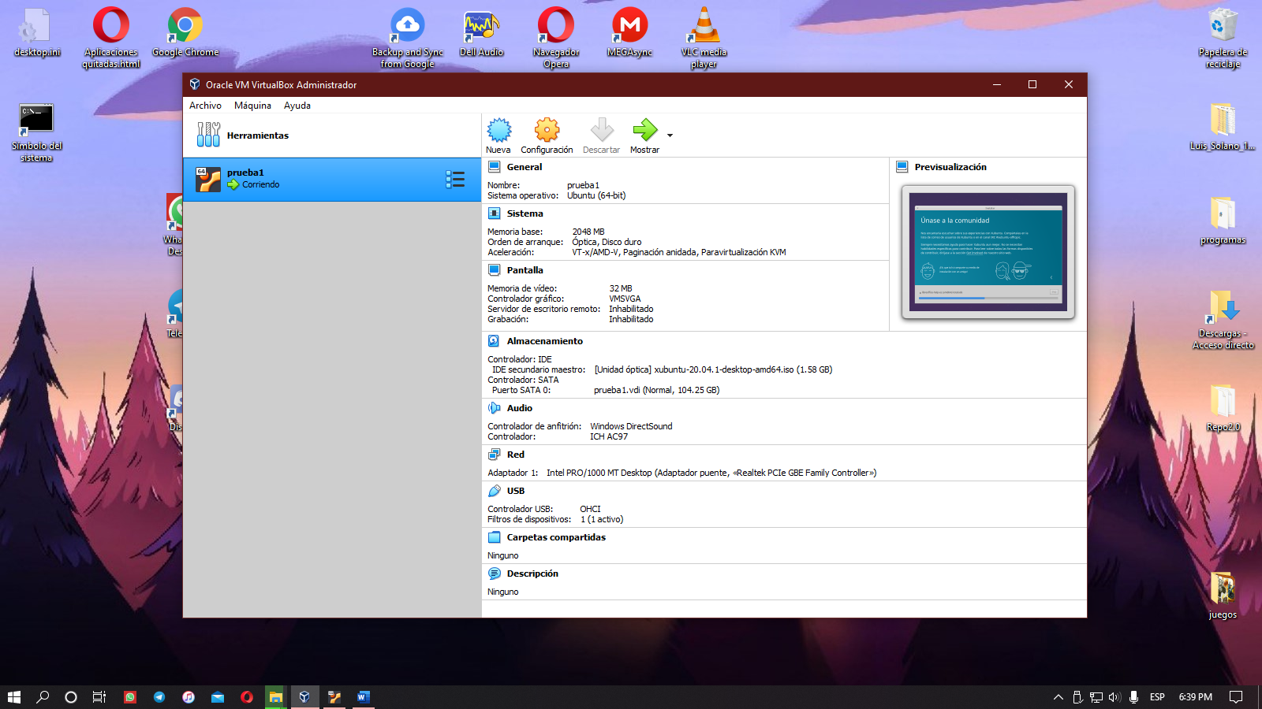

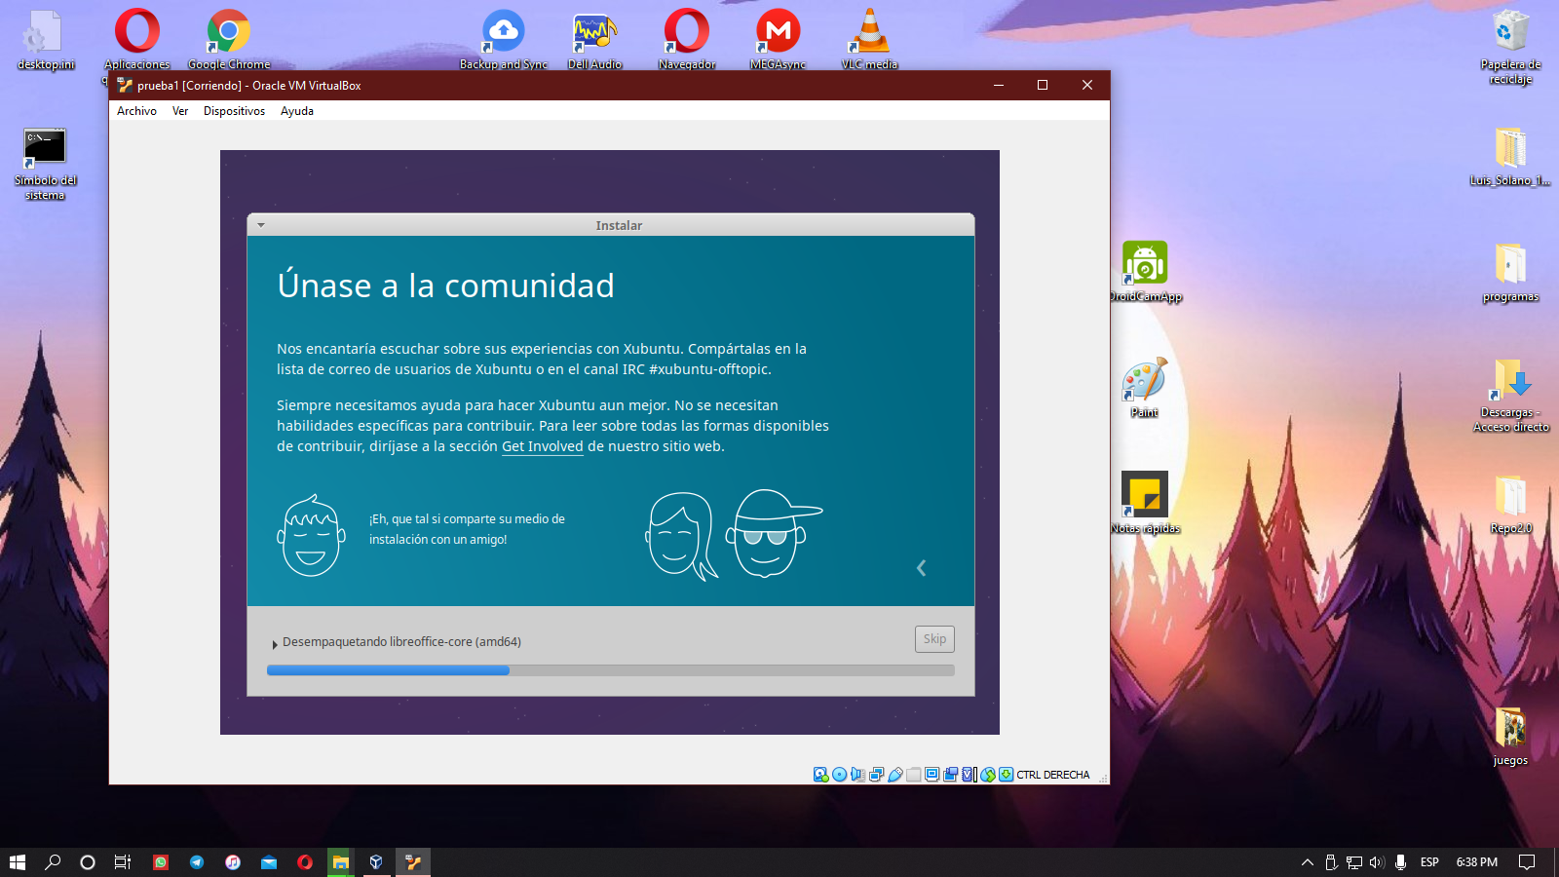

• Instalar GIT o en su defecto corroborar que esté instalado (Terminal)

Al estar en funcionamiento la maquina virtual se corroboro que tuviera acceso a internet se inició sesión en GIT desde el navegador

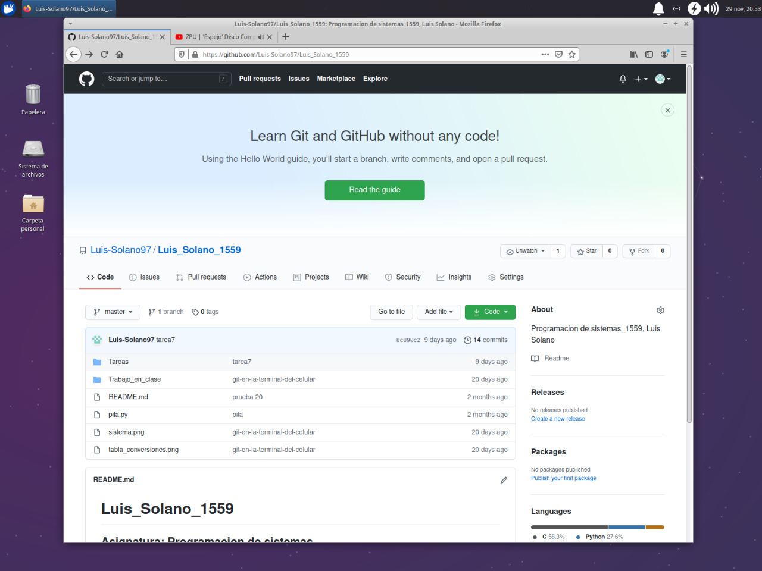

Ya en terminal primero se averiguo la versión de [GIT](https://github.com/Luis-Solano97) instalada, pero al no estarlo se actualizo la lista de paquetes disponibles a lo que después se procedió a instalar GIT y corroborar que estuviera funcionando

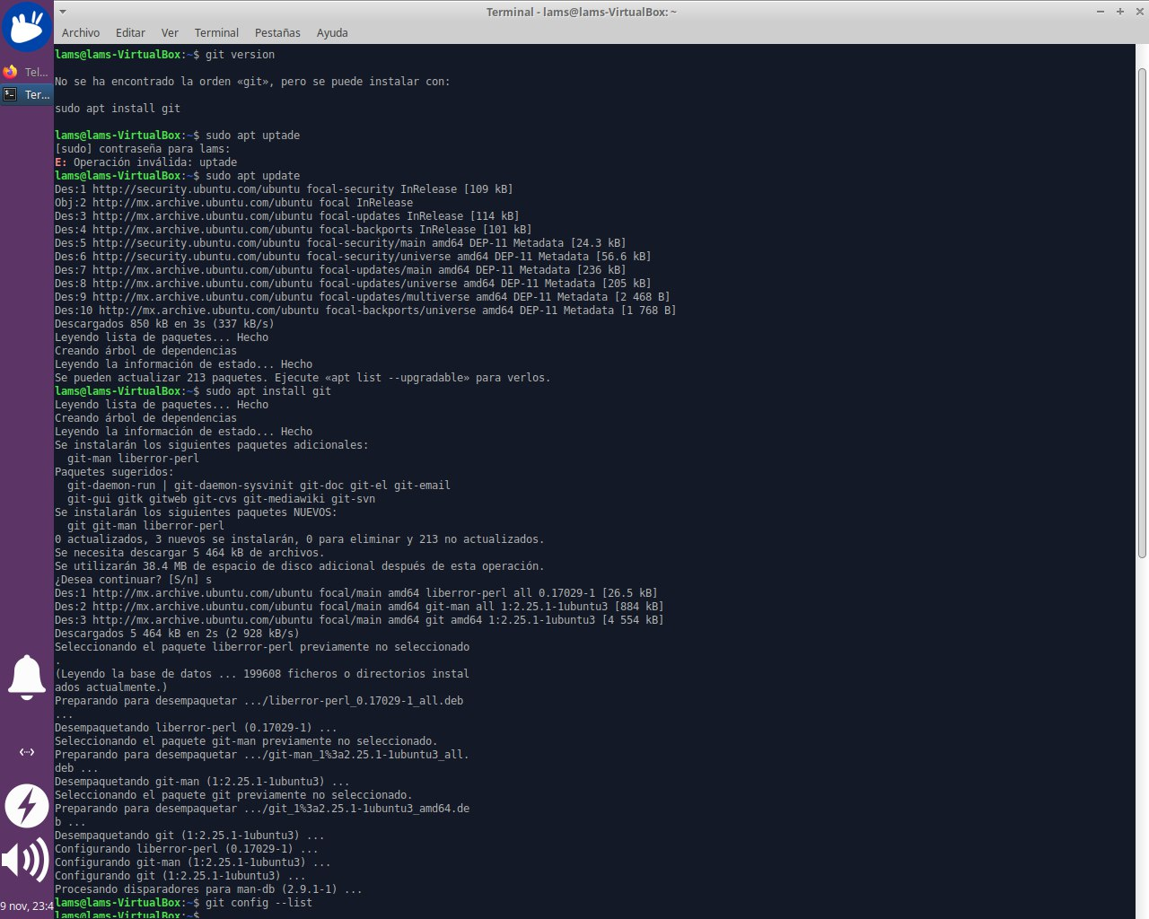

• Crear un repositorio en su cuenta de GITHUB y clonarla al sistema Linux o Clonar el repositorio (Terminal)

Al ya estar la cuenta abierta en el navegador se prosiguió a crear el nuevo repositorio y se nombro “Actividad-extra”

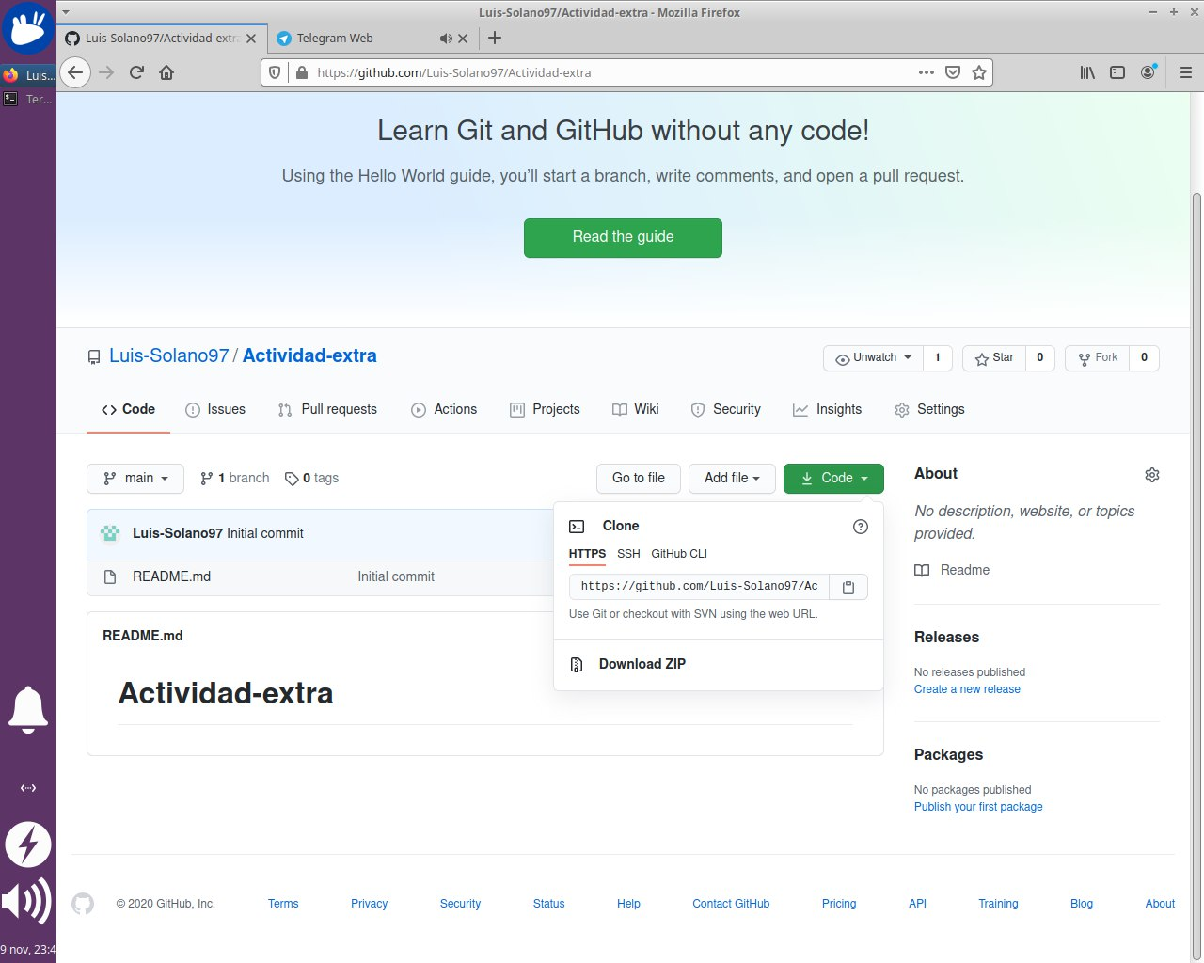

En el terminal primero se registró el usuario y email al revisar que estuvieran bien ya se clono el repositorio <https://github.com/Luis-Solano97/Actividad-extra.git> creado anteriormente y se entró en el

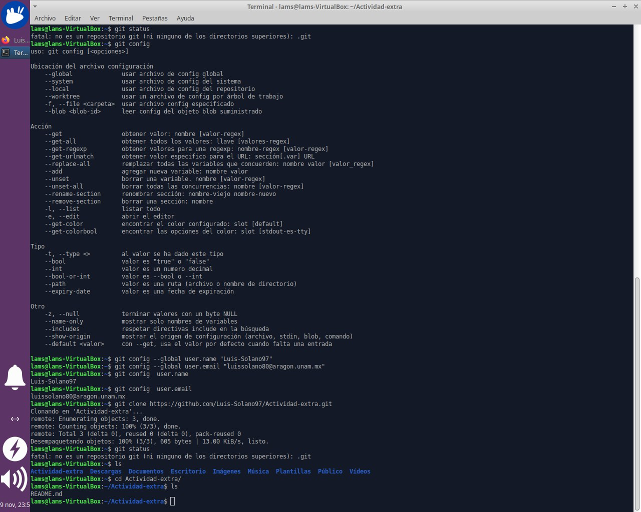

Dentro del repositorio se crearon 3 ramas llamadas rama1, rama2 y rama3 respectivamente

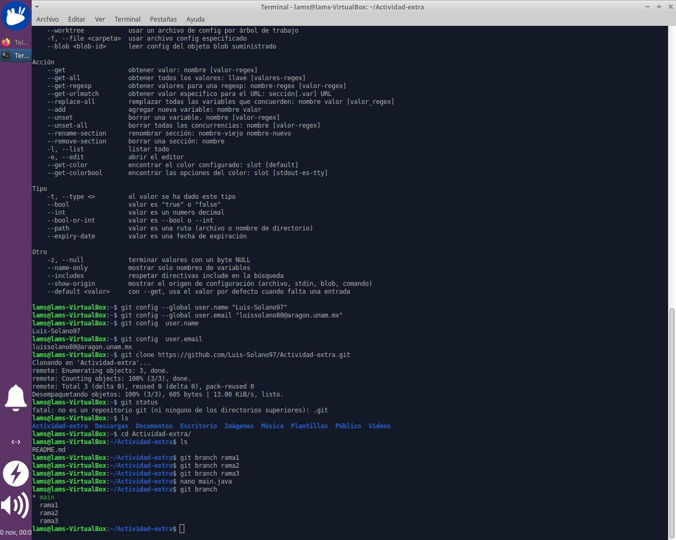

En la rama principal/main se creó el archivo principal de java “main.java” y enseguida se entró a la “rama1”, en ella se creó la class “persona.java” que contiene 3 atributos 3 métodos y un Constructor acto seguido de hacerle un commit y subirlo a GitHub para después cambiar a la “rama2”

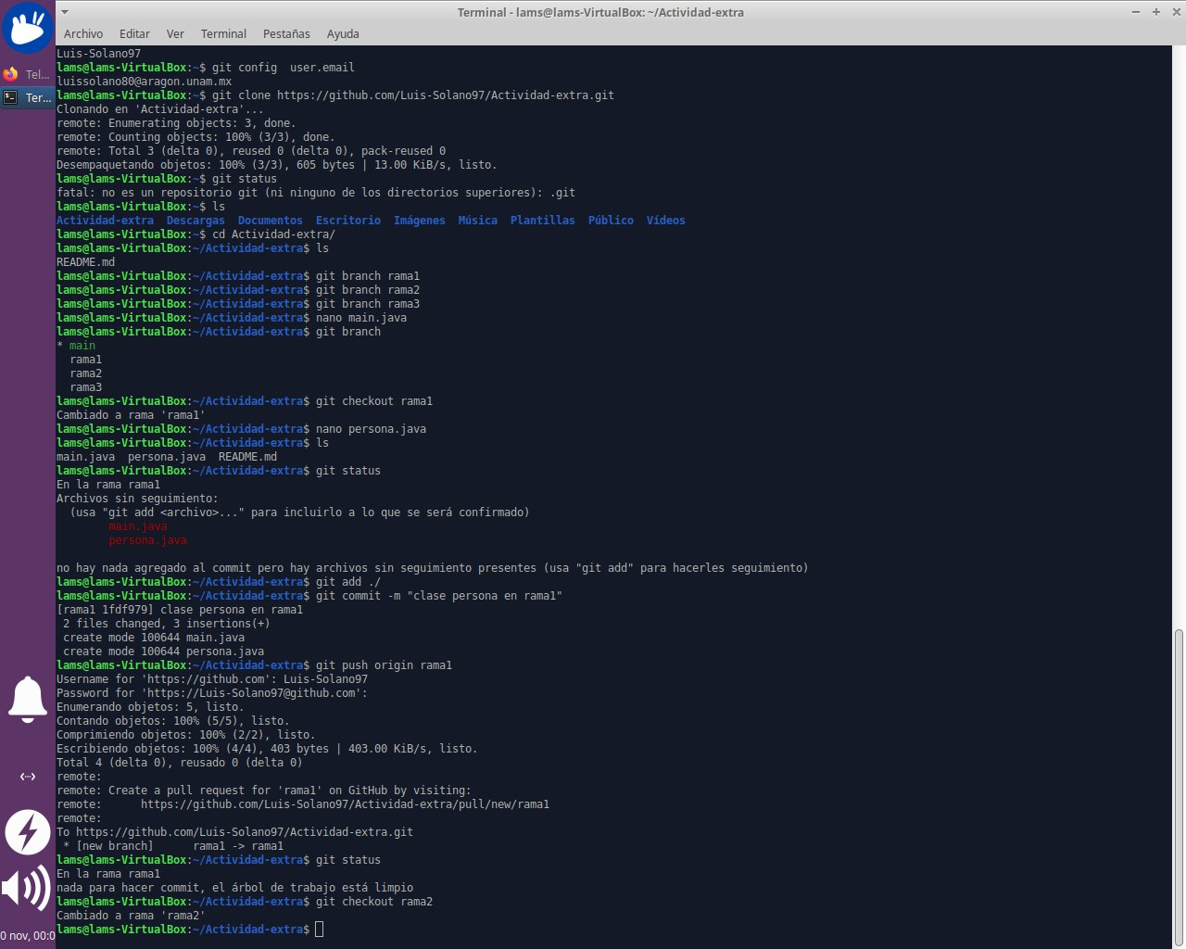

En rama2 se crea la clase “empleado.java” que contiene 3 Atributos 3 métodos y el Constructor por defecto se le hace un commit y un push para sincronizarlo con GitHub para después cambiar a rama3

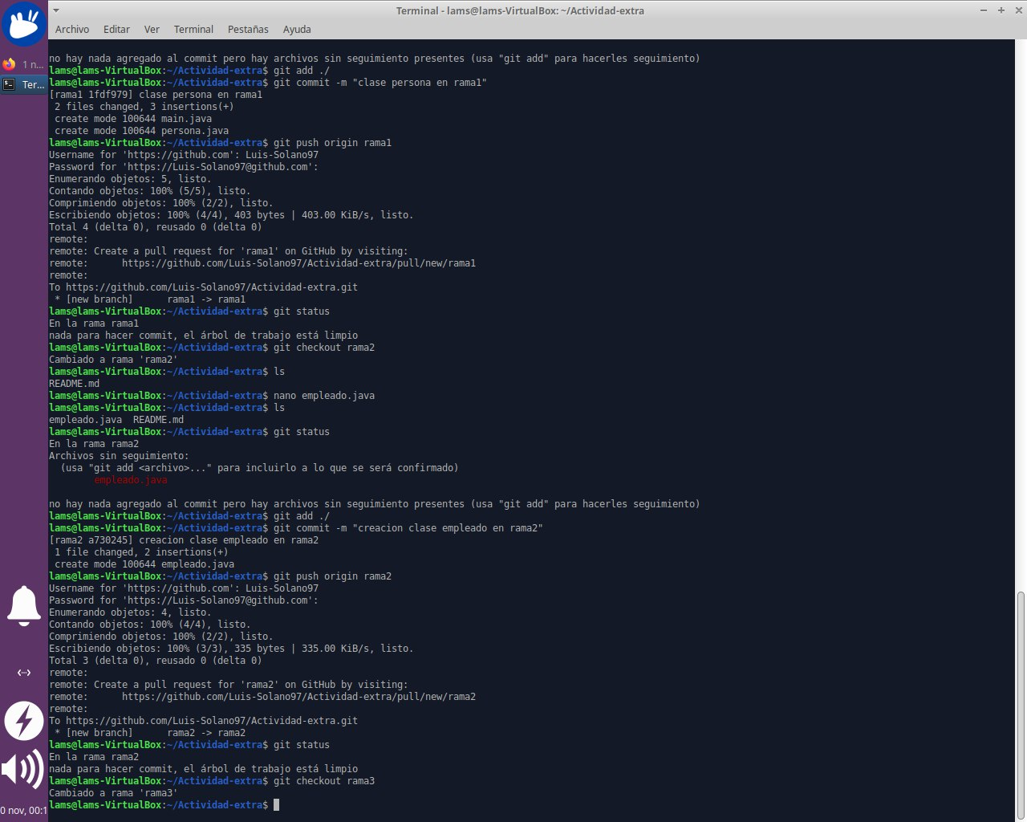

En rama 3 se crea la interfaz “interface.java” que contiene una interfaz con 2 métodos al que se le hace un commit para subir a GitHub acto seguido de regresar a la rama principal

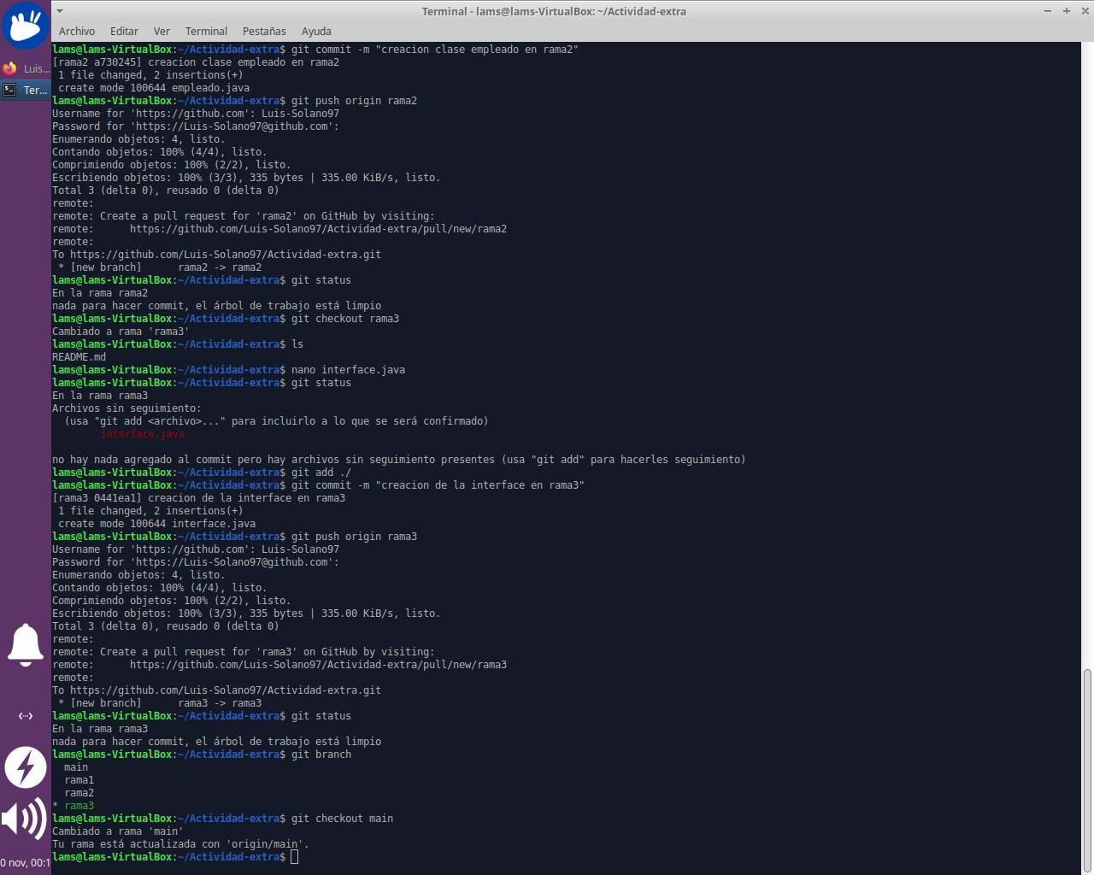

En la rama principal main se hace una fusión de todas las ramas para terminar teniendo los archivos main.java, persona. Java. Empleado.java y interface.java, después se hace un commit para sincronizar con GitHub

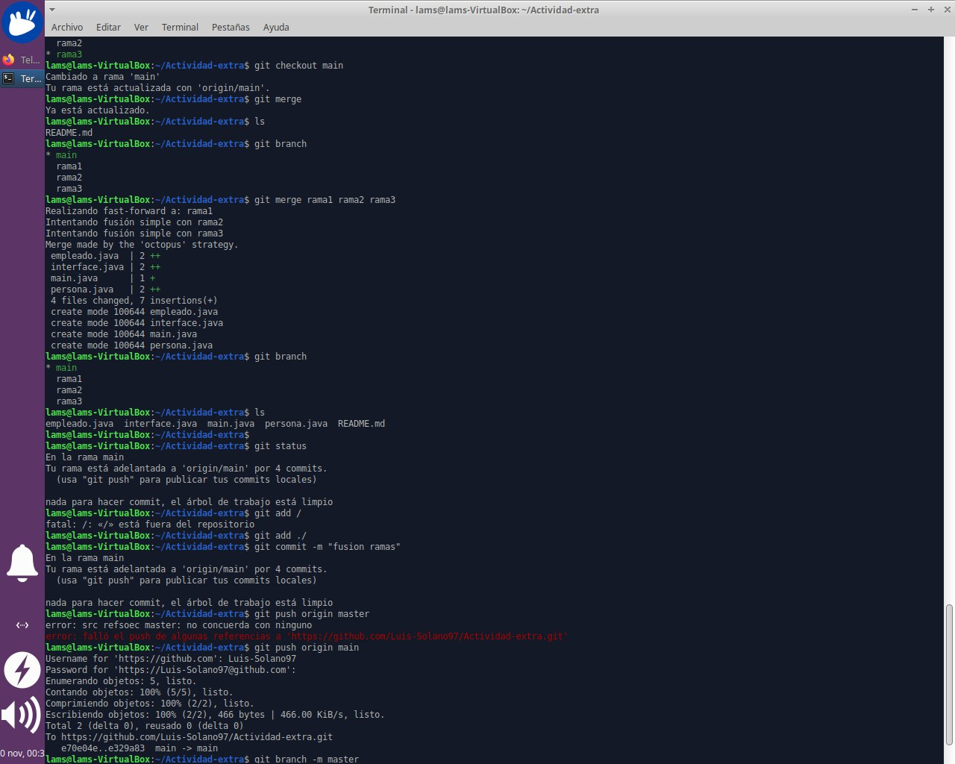

Con la rama main ya fusionada se modifican los archivos para darle la lógica de La clase Empleado herede de la clase Persona y que implemente la interfaz además Dentro del Main crear objetos de tipo persona y empleado y usar sus métodos y constructores.

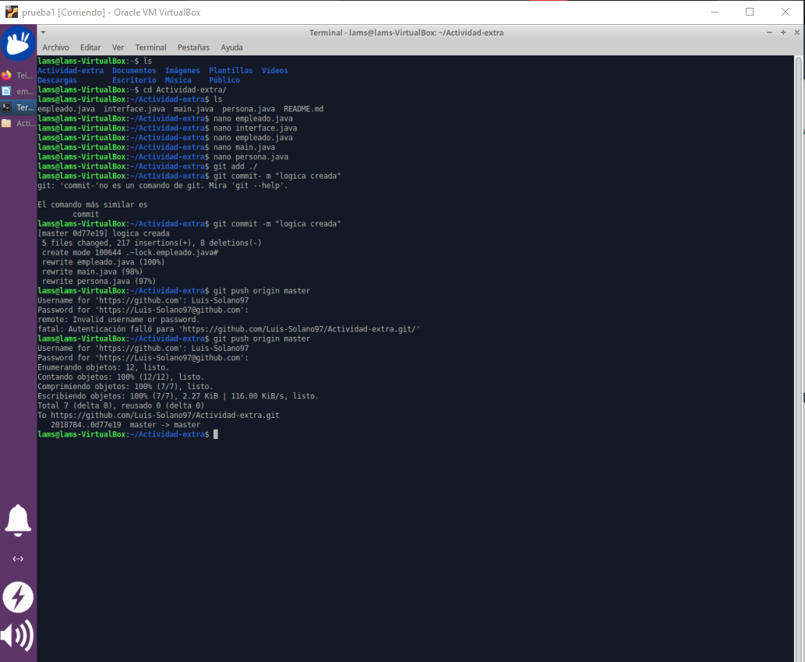

Con el proyecto terminado se prosigue a comprimirlo, pero ya que la función .rar no esta instalada primero se instala, después se comprime el proyecto con el nombre “actividadCompri.rar”, se comprueba que ah sido comprimido y se encuentra en la carpeta, Después se obtiene un hash, así como el archivo sha256 y se hace la comparación de que es el archivo correcto

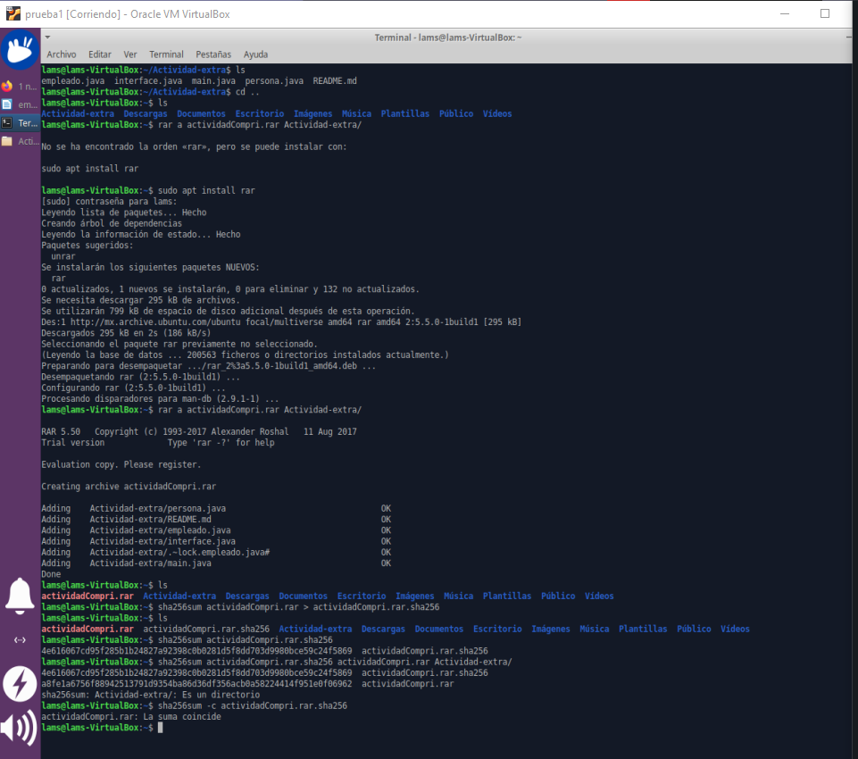

Por último, el archivo comprimido se mueve de lugar posteriormente se renombra y por último se elimina

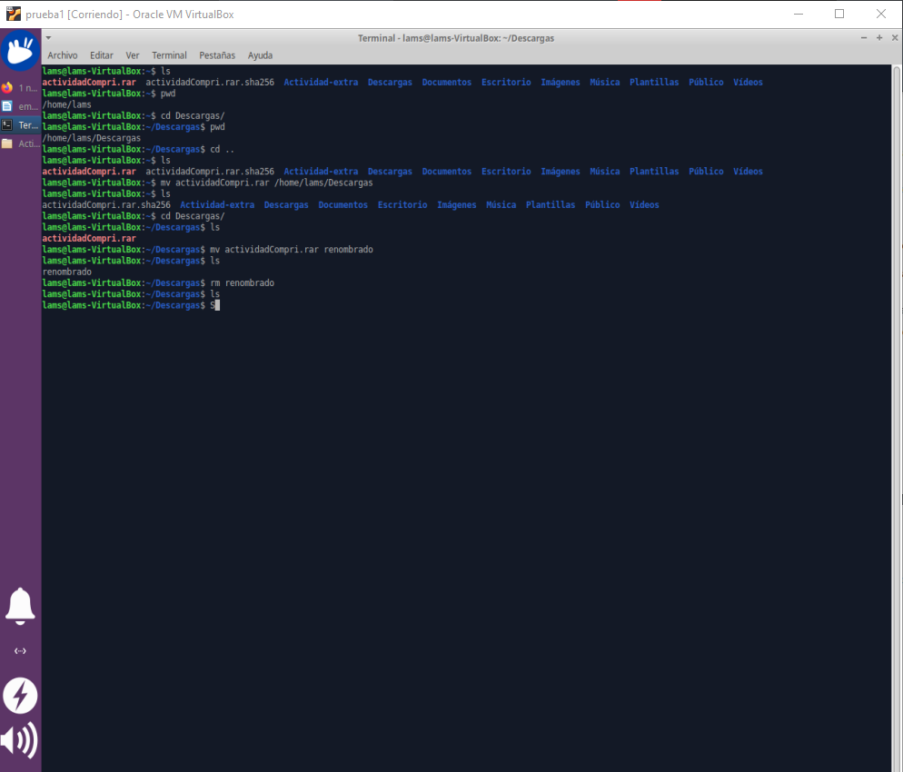

Se anexa historial de lo realizado en la terminal de la maquina virtual con sistema operativo xubuntu

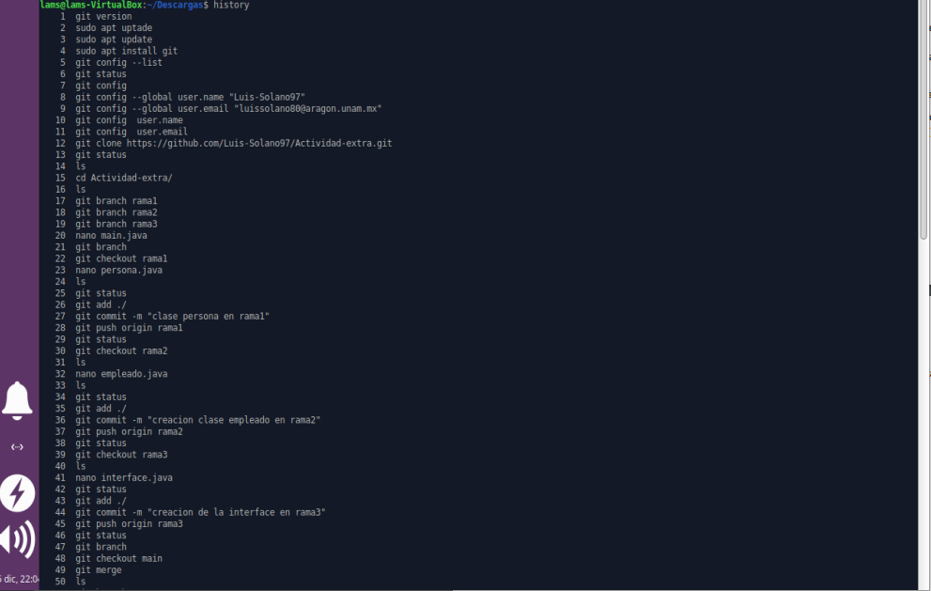

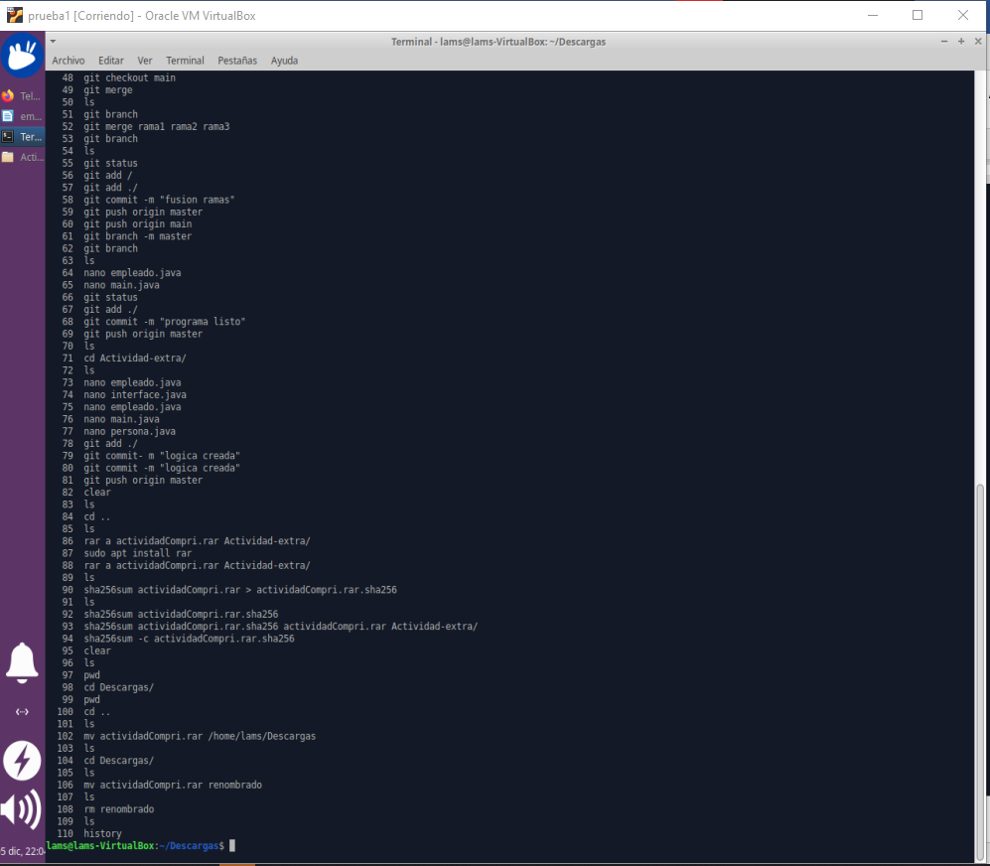

Enlace del repositorio <https://github.com/Luis-Solano97/Actividad-extra.git>